Tibb işçilərinin ixtisas dərəcələrinin artırılması ilə əlaqədar müraciətin və sənədlərin qəbulu
Bu xidmət vasitəsilə tibb işçilərinin ixtisas dərəcələrinin artırılması ilə əlaqədar müraciət və sənədlərin qəbulu mümkündü. Elektron xidmətdən istifadə etmək üçün https://www.e-gov.az – “Elektron hökumət” portalına daxil olaraq Səhiyyə Nazirliyi tərəfindən təqdim olunan elektron xidmətlər siyahısından “Tibb işçilərinin ixtisas dərəcələrinin artırılması ilə əlaqədar müraciətin və sənədlərin qəbulu” elektron xidmətinə daxil olmaq lazımdır. (Şək:1)
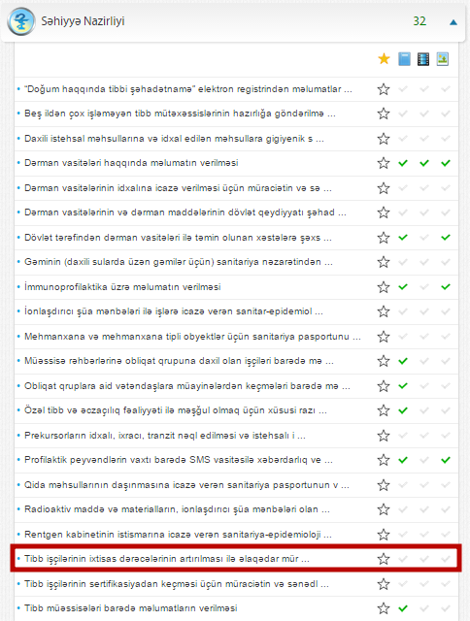
Şəkil:1

Elektron xidmətə daxil olduqdan sonra açılan pəncərədə, “Ərizələrim” bölməsində sistem istifadəçinin göndərmiş olduğu ərizələrin siyahası verilir. (Şək:2)
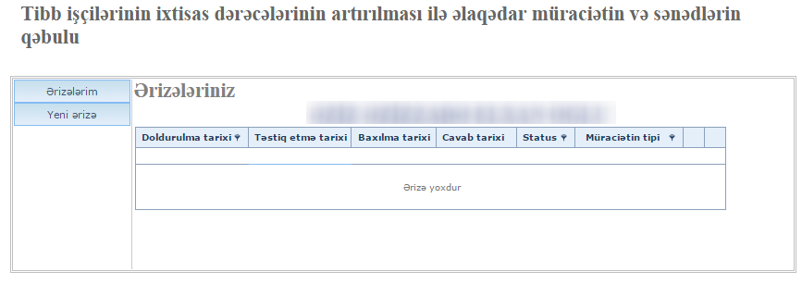
Şəkil:2
İstifadəçi “Yeni ərizə” bölməsinə daxil olduqdan sonra açılan pəncərədə yaşayış və fəaliyyət ünvanı, ev, iş, yaxud mobil telefon nömrəsi, faks və elektron poçt barədə məlumatları daxil etməlidir.(Şək:4)
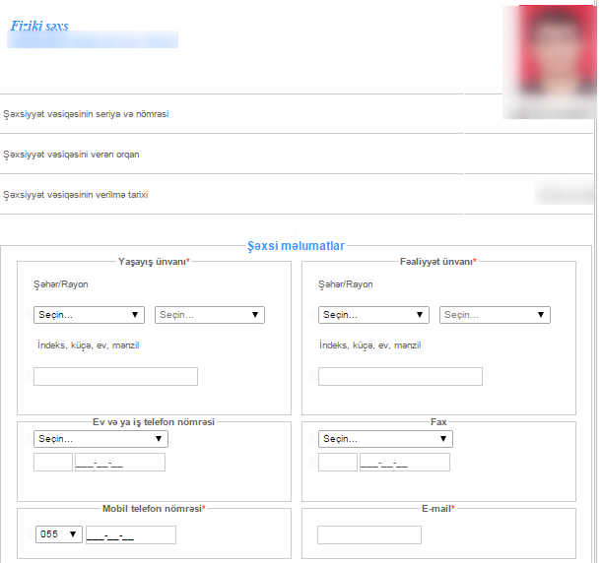
Şəkil:4

Növbəti mərhələdə istifadəçi ixtisaslaşma haqqında sənədi, əmək kitabçası, internatura, rezidentura və ordinatura keçməsi haqqında sənədi və s. “Yüklə” düyməsindən istifadə etməklə yükləməlidir. (Şək:5)

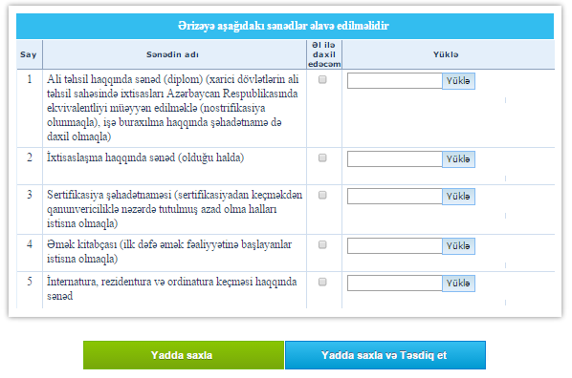
Şəkil:5
Sonda istifadəçi “Yadda saxla” düyməsindən istifadə etməklə yaradılmış müraciəti yadda saxlayaraq sonra göndərə və ya “Yadda saxla və Təsdiq et” düyməsindən istifadə etməklə yaradılmış müraciəti Səhiyyə Nazirliyinin müvafiq qeydiyyat orqanına göndərmiş olur.

